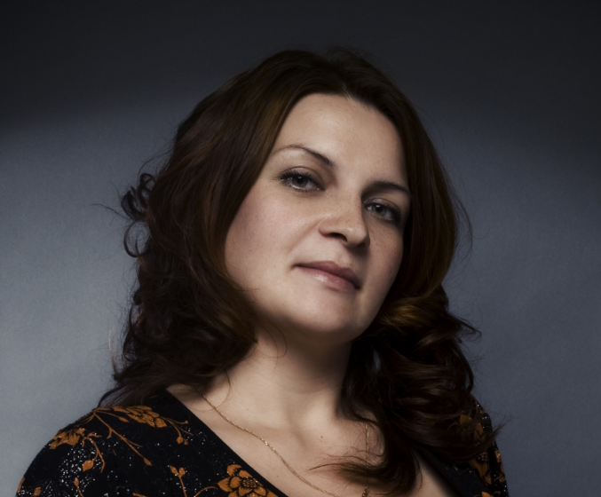

Занятия спортом - неотъемлемая часть гармоничного формирования и развития личности. Без здорового образа жизни и стремления к победе, очень трудно добиться поставленной цели. Здоровье человека - важный показатель его личного успеха. Регулярные занятия спортом помогают укреплять физическое и психическое здоровье детей, развивать такие качества характера, как целеустремленность, сила воли, дисциплинированность, уверенность в себе.
Важным звеном в развитии спортивной жизни нашей школы стало открытие школьного спортивного клуба «Смена», в состав которого входят различные виды спорта: баскетбол, волейбол, настольный теннис, атлетизм, оздоровительная аэробика, художественная гимнастика, современные спортивные танцы, шахматы. В нашем клубе существуют занятия для детей разных возрастов с 1 по 11 класс, с различным уровнем физической подготовки. Число занимающихся в кружках, в том числе, в вечернее время, постоянно увеличивается. Основными тренерами секций школьного спортивного клуба являются учителя физкультуры: Вахеркин Константин Викторович, Попова Наталья Викторовна, Шаповалова Юлия Сергеевна, Гедейко Людмила Николаевна, а так же тренер по шахматам Якиревич Вера Евсевевна, и тренер по спортивным танцам Капитонов Евгений Сергеевич.
Отличие занятий в школьном спортивном клубе от уроков физкультуры в том, что ребенок сам может выбрать тот вид спорта, который ему интересен. Для повышения интереса к занятиям спортом в школе часто проводятся спортивно-массовые мероприятия: соревнования, турниры и спортивные праздники. Уровень подготовки детей занимающихся в секциях нашего клуба очень высокий, и подтверждением этому являются призовые места в районных и городских соревнованиях. На протяжении пяти лет наша баскетбольная команда, в составе учениц, теперь уже 11 класса, занимает I место в районных соревнованиях по баскетболу. А в этом году заняли II место в городских соревнованиях.
Вот, что рассказывают сами девушки о своих успехах и достижениях.
Интервью с капитаном женской баскетбольной команды Белозеровой Александрой.
- Как Вы создали команду?
- Пожалуй, неправильно спрашивать как мы создали команду, правильнее сказать как Наталья Викторовна создала команду. Наша команда существует с 2007 года, когда мы только пришли в пятый класс. Видимо Наталья Викторовна рассмотрела в нас какой-то потенциал и предложила поучаствовать в районных соревнованиях по баскетболу. Мы согласились и, с тех пор, в районных соревнованиях не знаем поражений.
- Как ты думаешь, что помогло вам стать пятикратными чемпионками района?
- Я считаю, что за любым великим спортсменом стоит великий тренер. Наши победы, в первую очередь, заслуга Натальи Викторовны, которая не уходила вечером домой, чтобы мы подольше потренировались, всегда верила в нас, даже, когда казалось: «Нет, эту игру мы точно проиграем….»
- В этом году вы смогли завоевать призовое место в городских соревнованиях. Как вам это удалось?
- Год начался с соревнований по стрит-болу, в которых мы не очень удачно сыграли. Мы поставили перед собой цель - подняться на пьедестал в городских соревнованиях по баскетболу. Сложность была в том, что основная команда состоит из учениц 11 класса, и в связи с подготовкой к ЕГЭ, времени на тренировки совсем не было. Наталья Викторовна и Константин Викторович разрешали нам играть в баскетбол на уроках и переменах, и таким образом, мы подготовились к городским соревнованиям. Пусть мы и не заняли первое место, но, благодаря нашей команде и команде юношей 141 школы, Красногвардейский район получил сразу две серебряные медали. По-моему - это хороший результат.
- В этом году вы заканчиваете школу. Наверное, грустно расставаться с баскетболом, с тренером и со своей командой?
- А кто говорит про расставание с баскетболом? Каждая из нас планирует выступать за сборную университета. Так что баскетбол будет с нами еще долго. А вот, с командой и тренером, действительно расставаться очень грустно. Наталья Викторовна научила нас играть, и благодаря ей мы любим баскетбол. После школы наши дороги разойдутся и даже, если мы когда-нибудь встретимся на баскетбольной площадке, играть мы будем в разных командах. А как это?… Я пока представить себе не могу.
